Муниципальное учреждение дополнительного образования
Центр Детского Творчества
Городской округ Подольск

ДОКЛАД
на тему «Вежливость»

Выполнила ученица 1 года обучения
Ансамбль «Конфетти»
Группа №7
Лубинец София

Подольск, 2020г.
Содержание

Что такое вежливость 3
Правила вежливости для детей 4
Основные правила вежливости 5
Волшебные слова 7
Стихи о вежливости 9

Что такое вежливость
Вежливость подразумевает собой выражение, а также проявление уважения к какому-либо человеку или его действию. Если обратиться к словарю с вопросом, что такое вежливость, определение этого слова будет таковым - это проявление воспитанности, учтивости и умение соблюдать правила приличия. Быть вежливым не так-то легко. Очень часто сдержанному и адекватному поведению взрослых мешают стрессы, неприятности на работе и в личной жизни. Иногда проявление вежливости к человеку невозможно из-за антипатии к нему. Одним из самых главных и ценных качеств человека является умение сдержанно и вежливо проявлять себя в различных ситуациях. Зачастую понять, что такое вежливость, для детей очень трудно. Поэтому очень важно научить ребенка с раннего детства соблюдению правил вежливости. Ведь это качество всегда замечают и по достоинству оценивают.
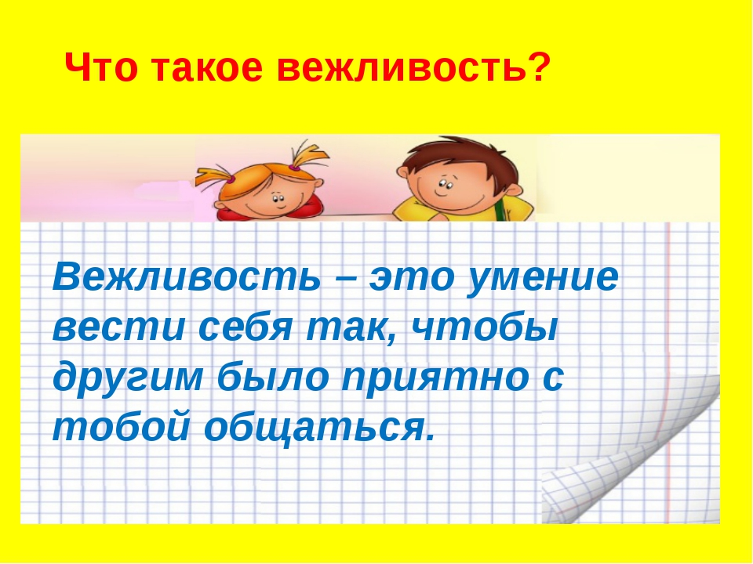

Правила вежливости для детей
Что такое правила вежливости, должен знать не только каждый взрослый, но и ребенок. Первым делом ребенку необходимо объяснить, что такое вежливость, определение этого слова. А также как ведут себя воспитанные детишки и почему так важно быть вежливым. Очень удобно изучать правила вежливости в картинках и игровой форме. Существуют даже правила в стихах, чтобы ребенок мог их легче запомнить и понять. Одно из универсальных правил, которое известно каждому взрослому:
- поступать с другими так, как ты хочешь, чтобы поступали с тобой. Дети очень часто сознательно не желают, чтобы на них обращали внимание и здоровались.
Именно поэтому это правило очень важно в формировании вежливости и осознании самого этого понятия -вежливость: что такое и как она проявляется.
Важно научить ребенка правильно использовать слова благодарности. Поблагодарить нужно не только в случае, если преподнесли какой-то подарок (даже если он не понравился), но и если другой человек помог или оказал какую-либо услугу. Нужно объяснить, что помощь и взаимовыручка – это и есть вежливость, что такое поведение очень ценится. Необходимо рассказать ребенку, что нельзя обзываться, высмеивать кого-то или придумывать обидные прозвища, акцентируя внимание на недостатках другого человека. Вместо этого нужно хвалить других за хорошие поступки, отмечать их достоинства уметь выслушивать человека, не перебивая его. Знание и понимание того, что нужно уважать других людей, нельзя быть эгоистом и ставить прежде всего свои желания - вежливость. Что такое отношение к другим людям должно быть при любом общении и то, что некрасиво перебивать кого-то или кричать без причины, нужно объяснять ребенку с малых лет.

Основные правила вежливости
- Здороваться первым и отвечать на приветствие.
- Не перебивать других при разговоре.
- Стучаться, когда дверь заперта.
- Выходя откуда-либо, придерживать дверь.
- Спрашивать разрешение, если находишься в гостях.
- Нельзя показывать незаинтересованность в чем-либо.
- Избегать конфликтов.
- Не отвечать грубостью на грубость.
Правил вежливости великое множество. Важно помнить, что правильно воспитанный ребенок, родители которого вежливы, будет интуитивно поступать так же, как и они в похожих ситуациях.

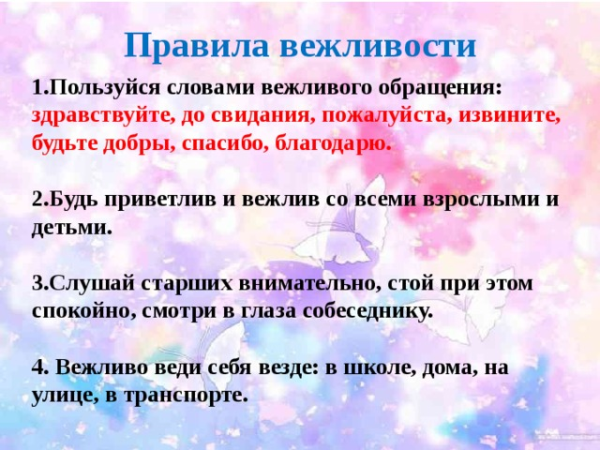

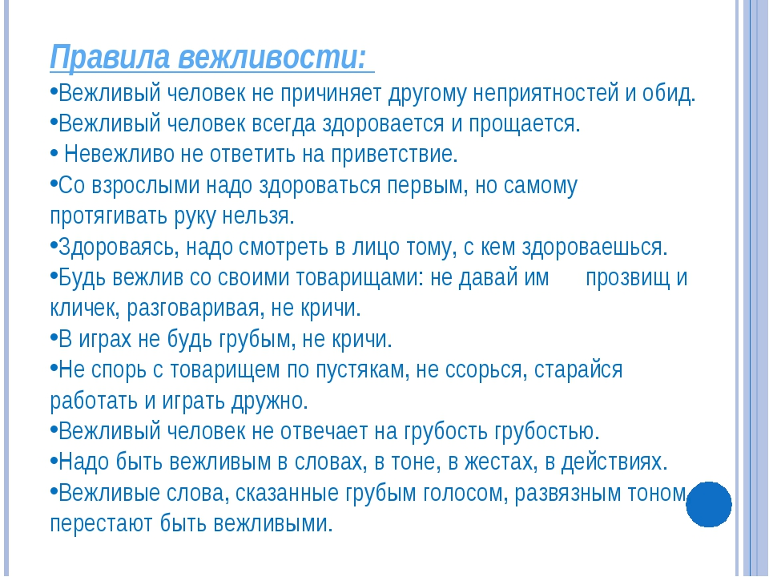

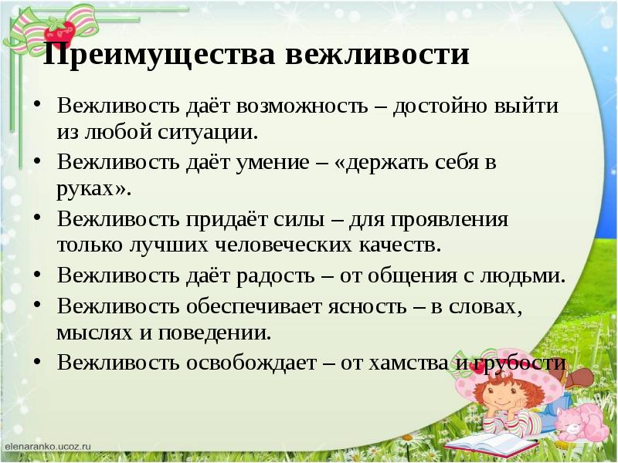
Волшебные слова
Конечно же, главным аспектом является изучение, правильное понимание, что такое слова вежливости и использование волшебных слов, таких как «спасибо», «здравствуйте», «до свидания», «извините», «пожалуйста» и так далее. Нужно объяснить малышу, что их можно использовать в разных ситуациях. Например, извиняются не только тогда, когда плохо поступают или чувствуют свою вину за поступок, но и когда хотят о чем-то попросить другого человека или привлечь его внимание, отвлекая от другого дела или разговора. По мере увеличения общения с другими детьми и взрослыми навыки использования вежливых слов будут возрастать.

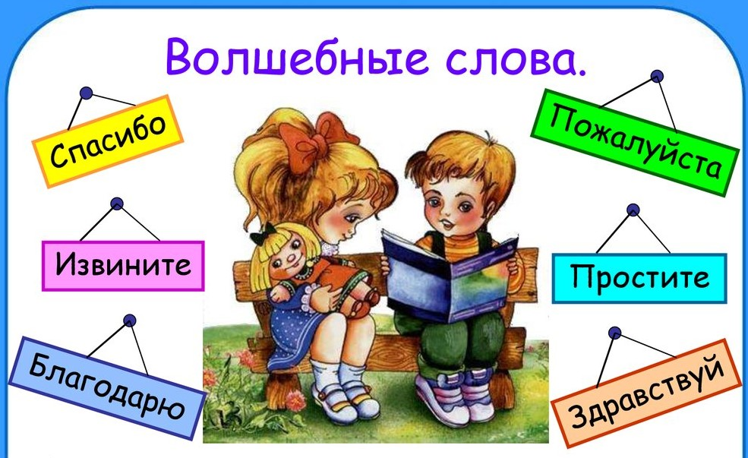

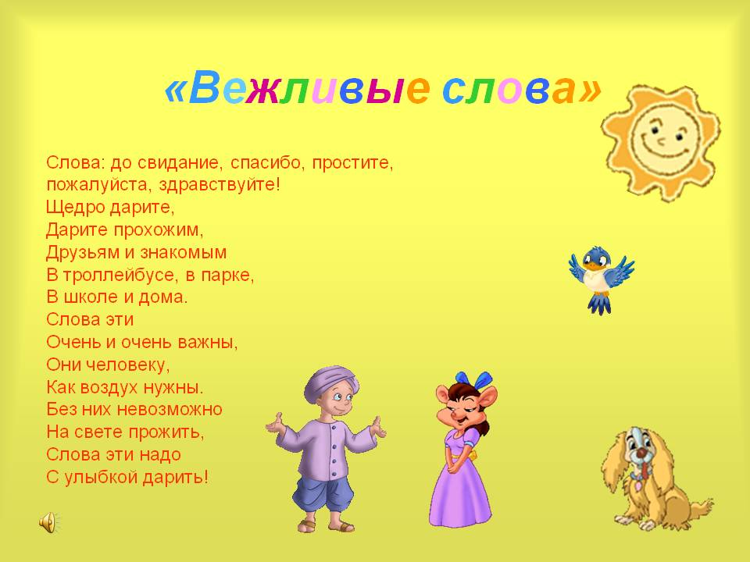

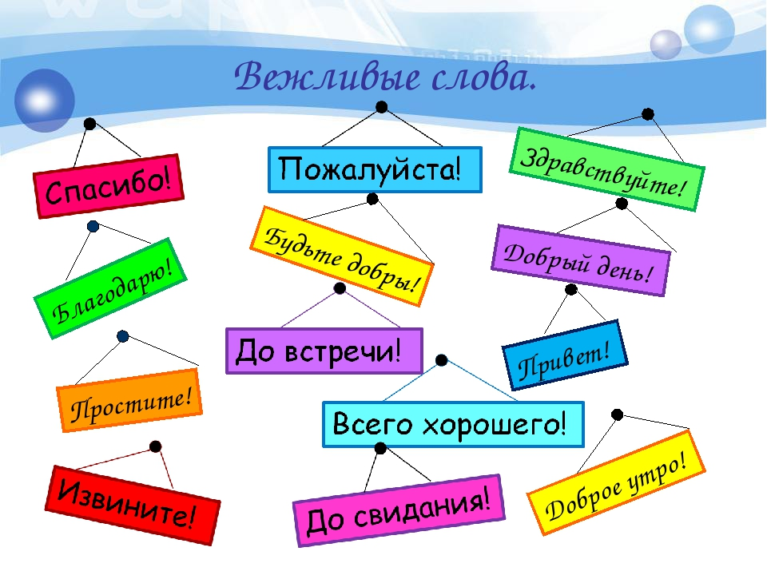
Стихи о вежливости
«Ежели вы вежливы...» (С. Маршак)
Ежели вы вежливы
И к совести не глухи,
Вы место без протеста
Уступите старухе.
И ежели вы вежливы,
То, сидя на уроке,
Не будете с товарищем
Трещать, как две сороки.
И ежели вы вежливы,
То в разговоре с тетей
И с дедушкой, и с бабушкой
Вы их не перебьёте.
И ежели вы вежливы,
— Тому, кто послабее,
Вы будете защитником
Пред сильным не робея.
Ежели вы вежливы.
В душе, а не для виду
В троллейбус вы поможете
Взобраться инвалиду.
И ежели вы вежливы
Поможете вы маме,
И помощь ей предложите
Без просьбы – то есть сами.
И ежели вы вежливы,
То всех благодарите,
И мячика у маленьких
Без спросу не берите!

